Review Game Idle

Disini saya akan mereview 2 game idle yang berasal dari 1 developer yang sama yaitu CodiGames, dan berikut kedua game yang akan saya review yaitu:

1. Idle Police Tycoon

Game ini merupakan Garapan Codigames dan merupakan game idle kesukaan saya disaat bosan.

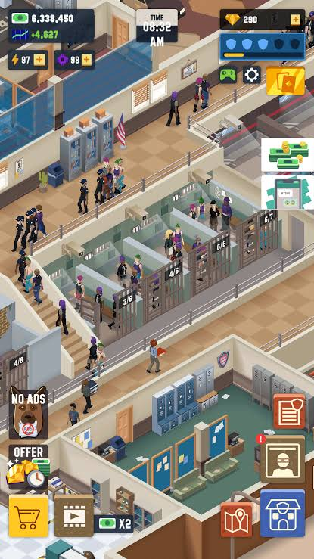

Secara gameplay game ini sangat mudah untuk dimainkan, sang developer memberikan gameplay yang dimana kita hanya perlu meningkatkan setiap ruangan hingga level max. codigames juga memberikan fitur card character yang dimana fungsinya jika kita mendapatkan salah satu dari card tersebut kita akan mendapatkan efek random dari kartu yang kita dapatkan. Kartu yang diberikan memiliki tingkatan yang berbeda-beda. Mulai dari common sampai super rare. Jadi kesimpulannya game ini sangat cocok dimainkan jika anda sedang merasa bosan. Hanya saja di game ini bisa dikatakan merupakan game bersifat P2W atau Pay To Win yang bisa player dapatkan dengan membeli di shop.

1. Idle University Empire Tycoon

Game yang kedua ini memiliki system gameplay yang kurang lebih sama dengan game pertama, perbedaannya game ini sangat bisa dikatakan sebagai game bersifat P2W. kenapa saya mengatakan ini? Karena game ini memiliki gameplay yang bisa dibilang sama namun, di game ini jika player tidak mengeluarkan uang untuk game ini progess nya akan berjalan dengan lambat. Karena di game ini terdapat fitur membangun. Yang dimaksud membangun disini kita diharuskan membangun ruangan,Gedung sebagai progress game.

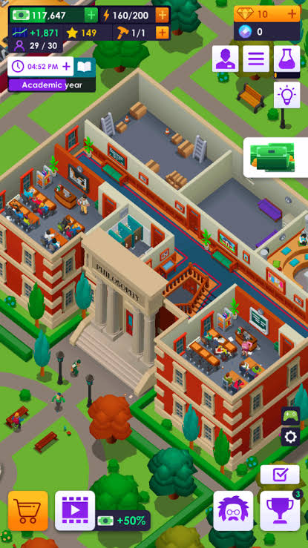

Selain itu codigames juga memberikan gameplay berupa mengatur jadwal untuk setiap mata kuliah yang terdapat pada setiap Gedung fakultas yang dibangun. Jika kita dapat mengatur jadwal matkul dengan benar maka semakin bagus mahasiswa yang dihasilkan untuk memenangkan lomba.

Kesimpulannya game ini juga termasuk game cocok untuk dimainkan disaat bosan namun, perbedaannya game ini lebih bersifat P2W atau Pay To Win. Tetapi sifat ini tidak wajib dilakukan karena efek yang didapatkan hanya berupa progress game yang lebih cepat.